 | POLYNéSIE FRANçAISE
Ministère  de la santé et de LA RECHERCHE  DIRECTION DE LA SANTE  SUBDIVISION SANTE DES ILES MARQUISES  HOPITAL Louis ROLLIN  BP18 . TAIOHAE  98742 – NUKU HIVA  Tel : 00689.40.91.02.23  Email : med-consultation.taiohae@sante.gov.pf | 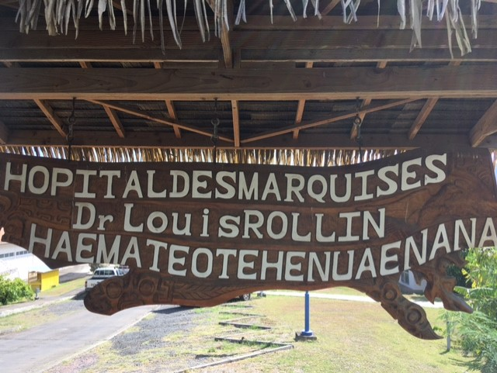  Taiohae, février 2023

PLAQUETTE D’INFORMATION POUR LES MEDECINS . HOPITAL LOUIS ROLLIN . NUKU HIVA

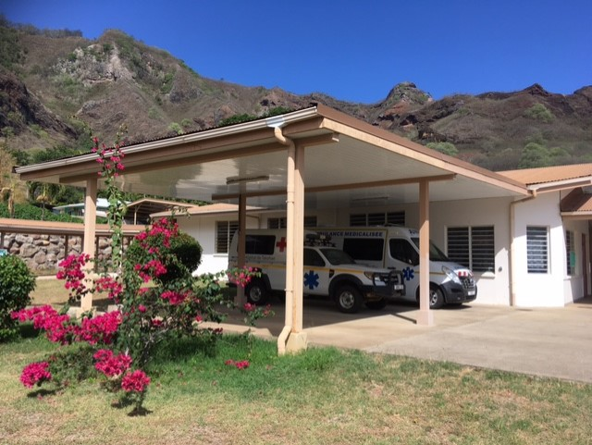

LE CADRE GENERAL :

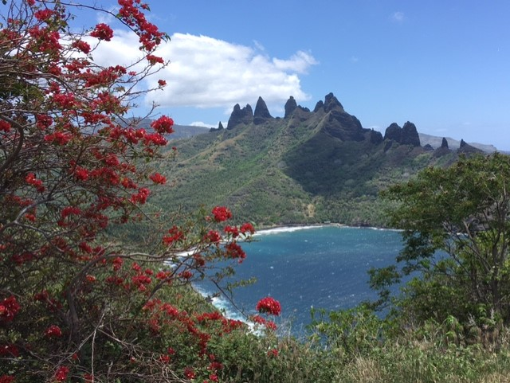

La POLYNESIE FRANCAISE est un territoire d’outre-mer français bénéficiant d’une grande autonomie , notamment dans le domaine de la santé .
L’archipel des MARQUISES est un des 5 archipels de POLYNESIE FRANCAISE .
C’est un des archipels les plus isolés puisqu’il se trouve à 1400 km de TAHITI et 3h30 d’avion de PAPEETE , le centre administratif de POLYNESIE FRANCAISE .
L’archipel des ILES MARQUISES est composé de plusieurs îles volcaniques au climat tropical et hébergeant une faune et une flore exceptionnelles .
10000 habitants environ résident sur les 6 îles principales dont environ 3000 à NUKU-HIVA , 2200 à UA POU , 2400 à HIVA OA.
NUKU-HIVA , 400 km2 , la plus grande île de l’ARCHIPEL DES MARQUISES (et la seconde en superficie de toute la polynésie française après TAHITI) héberge de nombreux vestiges de la très riche ancienne culture marquisienne . L’île est aussi réputée pour ses sentiers pédestres et équestres dont certains sont accessibles aux VTT . Alors que les activités nautiques sont très développées et accessibles à tous , la pratique de la plongée sous-marine requiert un encadrement .
TAIOHAE est le chef lieu administratif des MARQUISES . C’est un petit bourg à l’habitat dispersé le long d’une baie . Outre un collège qui assure une scolarité jusqu’à la classe de seconde incluse (250 élèves dont 60 internes) , un lycée agricole (80 élèves) , 2 écoles primaires (200 élèves), un centre de formation des apprentis (50 élèves) ,il est possible d’y trouver quelques pensions , 2 hôtels , 2 restaurants et 3 snack , 6 magasins , 1 pharmacie , 1 dentiste libéral .
Une salle polyvalente participe à l’animation ainsi que de nombreuses associations sportives (foot , volley , va’a …) , culturelle (danse , ukulele ,…) et une bibliothèque . Un club de plongée et plusieurs guides de randonnée et équestres proposent aussi diverses prestations .

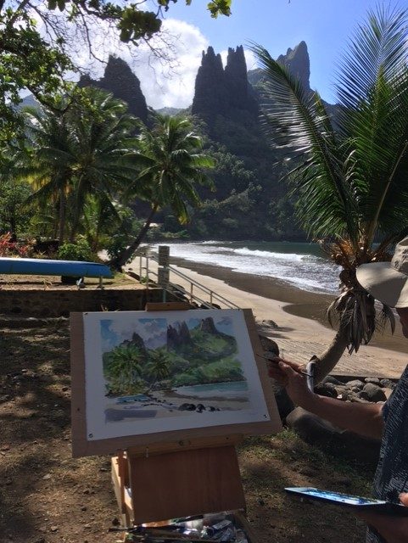

L’HOPITAL LOUIS ROLLIN à TAIOHAE :

Dans chaque île des MARQUISES une présence paramédicale est assurée , complétée d’une présence médicale à HIVA OA (3 médecins) et UA POU (2 médecins) . Aucun médecin libéral n’exerce dans l’archipel des marquises .
Sur l’île de NUKU-HIVA , un ancien hopital militaire restauré assure les fonctions d’hopital support pour tout l’archipel des MARQUISES . Les patients des diverses îles y sont évasanés le plus souvent par hélicoptère .
Cet hopital est situé à TAIOHAE , capitale de l’île .
L’hopital LOUIS ROLLIN de TAIOHAE est l’un des 4 hopitaux publics de POLYNESIE FRANCAISE , le plus excentré et le plus petit .
Il est géré par la direction de la santé de polynésie française .
A l’hopital LOUIS ROLLIN exercent 3 médecins généralistes , 2 chirurgiens polyvalent , 2 médecins anesthésistes (MAR), 3 sages femmes , plusieurs infirmiers (anesthésistes , bloc , service , dispensaire) , aides-soignants et personnel administratifs . L’ensemble du personnel compose une équipe de 67 professionnels salariés par la DIRECTION GENERALE DE LA SANTE de POLYNESIE FRANCAISE .
L’hopital LOUIS ROLLIN propose 19 lits d’hospitalisation et réponds aux besoins en obstétrique , chirurgie générale et médecine . L’hopital dispose d’un laboratoire , d’un service de radiologie conventionnelle avec un SCANNER récent et de plusieurs échographes . Certains médecins spécialistes (ORL , cardiologue , ophtalmologue , psychiatre , endocrinologue , gynéco-obstétriciens , angiologue , radiologue , néphrologue , urologue , addictologue ,…) de PAPEETE se déplacent une à plusieurs semaines par an pour assurer des consultations décentralisées .

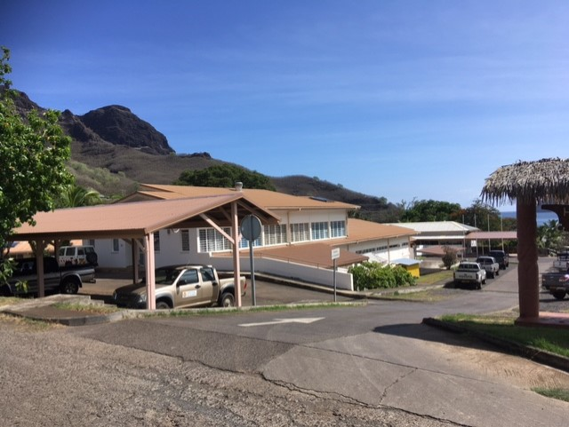

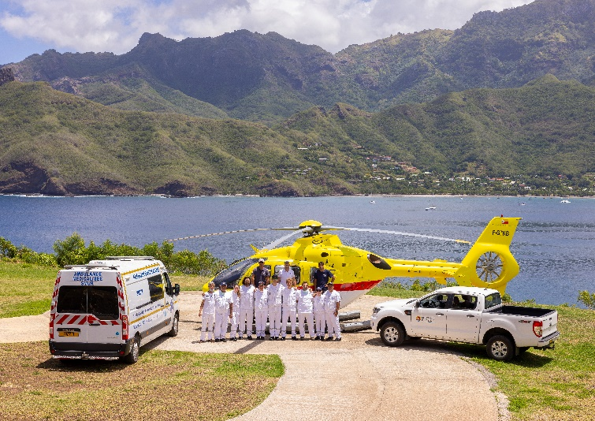

LES MISSIONS DE LA DIRECTION DE LA SANTE EN POLYNESIE FRANCAISE :

Soins et prévention dans les centres de santé et hopitaux des divers archipels .
Faire connaître les centres de santé de polynésie française , rendre attractif ces postes et favoriser le recrutement des jeunes médecins dans les structures de la direction de la santé
Stimuler les équipes médicales et paramédicales en place en les confrontant avec les pratiques des jeunes médecins . Stimuler l’obligation des mise à jour des connaissances des équipes de soins par la formation continue . Améliorer la qualité des soins et les prises en charge .

PRESENTATION DU TRAVAIL DES 3 MEDECINS à l’hopital LOUIS ROLLIN :

3 médecins généralistes et urgentiste travaillent à l’hopital LOUIS ROLLIN. Ils exercent du lundi au vendredi de 07h30 à 15h30 puis sont d’astreinte à tour de rôle l’après-midi et la nuit ainsi que les WE et jours fériés :
- Un médecin généraliste assure les CONSULTATIONS EXTERNES PROGRAMMEES ce qui représente 10 à 15 consultations par jour .
Il assure aussi les consultations décentralisées dans les vallées , 2 fois par mois .
Il a aussi en charge les consultations de PMI , environ 1 à 3 nourrissons chaque jour .
- Un médecin généraliste assure la prise en charge des PATIENTS HOSPITALISES en MEDECINE ce qui représente 8 à 10 patients.
- Un médecin urgentiste-smuriste ou par défaut généraliste assure à l’UNITE D’ACCUEIL DE JOUR les consultations non programmées et les urgences , ce qui représente environ 20 à 40 actes quotidiens dont 8 concernent des patients de moins de 15 ans. En cas d’indisponibilité du MAR ce médecin intervient en SMUR héliporté .
Un MICROSCOPE ORL , plusieurs ECHOGRAPHES , une LAMPE A FENTE complètent le plateau technique .
Le médecin généraliste en charge des consultations programmées assure quelques visites pour les patients grabataires ainsi que des journées de consultations décentralisées dans les dispensaires des vallées des îles de NUKU-HIVA et de UA HUKA .
Les médecins encadrent régulièrement des jeunes praticiens en formations , externe et internes SASPAS .
Les médecins bénéficient d’un logement de fonction entièrement équipés avec une connexion internet ce qui leur permet d’accueillir leur famille .
Ils sont rémunérés sur la base d’un salaire fixe complété par leur participation à la permanence des soins .
En conclusion les postes de médecins conviennent aux praticiens en bonne santé , autonomes et expérimentés , appréciant la vie insulaire et les activités de plein air .
Les candidatures pour ces postes doivent être adressées à la direction de la santé .

